第三单元检测（2）
1我会填。
(1)用简便方法计算264+92+36,要先算( ),这是根据( )。
(2)几个数连乘,改变它们的运算顺序,积( )。

(3)56×5×20= ×( × ) 1800÷45=1800÷ ○
(25+11)× = ×25+ ×4 169-(69+25)=169-69○25
125×88=125○ ○
2我会选。(将正确答案的序号填在括号里)

(1)下面的算式可以用乘法结合律进行简便计算的是( )。
A.32×4×5 B.32×4+32×5 C.32×12×4
(2)下面算式中,不能用除法的性质进行简便计算的是( )。
A.18000÷25÷40 B.800÷25×4 C.6300÷6÷15
(3)下面算式中,正确运用了乘法分配律的是( )。
A.75×(2+9)=75×2+75×9
B.35×4×6=35×(4×6)
C.34×99=34×100-1
(4)小马虎把10×(4+□)错算成4+10×□,得到的结果与正确的结果相差( )。
A.40 B.36 C.10
(5)计算560÷35时,正确的简便算法是( )。
A.560÷7×5 B.560÷5×7 C.560÷7÷5
3在○里填上“>”“<”或“=”。

(1)240-(40+127)○240-40-127 (2)54×5+5○54×10
(3)125×8×24○125×32 (4)96÷6÷3○96÷(6×3)
4我会算。

(1)口算。
25×4= 5×8+15×8= 480÷60= 12×3÷12×3=
125×8= 55×2÷5= 565-118-82= 4×13×5=

(2)怎样简便就怎样计算。
516+301+284+89 125×56 567-185-(215+67)
24×15-4×15 1900÷4÷25 99×78+78
5填表。
某书店2016年第一季度部分图书销售情况统计表
图书名称 | 一月 | 二月 | 三月 | 合计
《快乐作文》 | 164本 | 185本 | 136本
《漫画书》 | 234本 | 166本 |  | 576本
《故事书》 |  | 231本 | 169本 | 517本
6解决问题。(导学号 99812047)
(1)
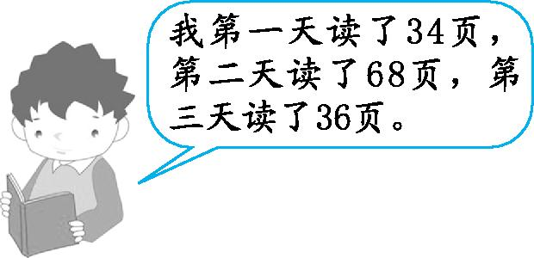
(2)这本书有168页,还有多少页没读? (导学号 99812048)

(3)这学期在2月24日开学,在7月1日放暑假。这学期一共有多少天? (导学号 99812049)
(4)学校开展植树活动。 (导学号 99812050)
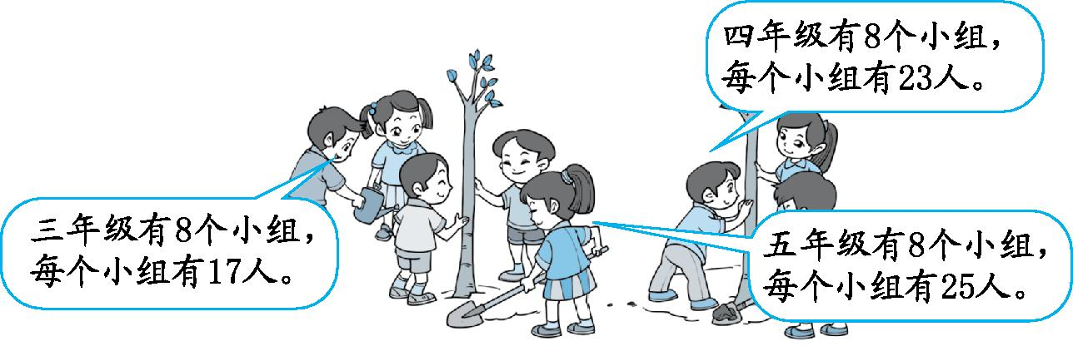
①三、四年级一共有多少人参加植树活动?

②你能提出一个问题并解答吗?

第三单元评估
1我会填。
(1)用简便方法计算264+92+36,要先算( ),这是根据( )。
(2)几个数连乘,改变它们的运算顺序,积( )。

(3)56×5×20= ×( × ) 1800÷45=1800÷ ○
(25+11)× = ×25+ ×4 169-(69+25)=169-69○25
125×88=125○ ○
2我会选。(将正确答案的序号填在括号里)

(1)下面的算式可以用乘法结合律进行简便计算的是( )。
A.32×4×5 B.32×4+32×5 C.32×12×4
(2)下面算式中,不能用除法的性质进行简便计算的是( )。
A.18000÷25÷40 B.800÷25×4 C.6300÷6÷15
(3)下面算式中,正确运用了乘法分配律的是( )。
A.75×(2+9)=75×2+75×9
B.35×4×6=35×(4×6)
C.34×99=34×100-1
(4)小马虎把10×(4+□)错算成4+10×□,得到的结果与正确的结果相差( )。
A.40 B.36 C.10
(5)计算560÷35时,正确的简便算法是( )。
A.560÷7×5 B.560÷5×7 C.560÷7÷5
3在○里填上“>”“<”或“=”。

(1)240-(40+127)○240-40-127 (2)54×5+5○54×10
(3)125×8×24○125×32 (4)96÷6÷3○96÷(6×3)
4我会算。

(1)口算。
25×4= 5×8+15×8= 480÷60= 12×3÷12×3=
125×8= 55×2÷5= 565-118-82= 4×13×5=

(2)怎样简便就怎样计算。
516+301+284+89 125×56 567-185-(215+67)
24×15-4×15 1900÷4÷25 99×78+78
5填表。
某书店2016年第一季度部分图书销售情况统计表
图书名称 | 一月 | 二月 | 三月 | 合计
《快乐作文》 | 164本 | 185本 | 136本
《漫画书》 | 234本 | 166本 |  | 576本
《故事书》 |  | 231本 | 169本 | 517本
6解决问题。(导学号 99812047)
(1)
(2)这本书有168页,还有多少页没读? (导学号 99812048)

(3)这学期在2月24日开学,在7月1日放暑假。这学期一共有多少天? (导学号 99812049)
(4)学校开展植树活动。 (导学号 99812050)
①三、四年级一共有多少人参加植树活动?

②你能提出一个问题并解答吗?

